广州南沙新区明珠湾起步区二期-凤凰大道快速化改造工程施工监理

招 标 公 告

招 标 人: 广州南沙经济技术开发区建设中心
项目建设管理单位：广州南沙建设管理有限公司
招标代理机构：北京中交建设工程咨询有限公司
日 期：2022年9月
广州南沙新区明珠湾起步区二期-凤凰大道快速化改造工程施工监理招标公告

1. 招标条件
本招标项目广州南沙新区明珠湾起步区二期-凤凰大道快速化改造工程已由广州市南沙区发展和改革局、广州南沙经济技术开发区发展和改革局以穗南发改投批〔2022〕22号文批准建设，项目业主为广州南沙经济技术开发区建设中心，建设资金来自区级财政资金，出资比例为100%，招标人为广州南沙经济技术开发区建设中心。项目已具备招标条件，现对上述项目的施工监理进行公开招标。

2. 项目概况与招标范围
2.1招标项目概况
2.1.1招标项目名称：广州南沙新区明珠湾起步区二期-凤凰大道快速化改造工程施工监理。
2.1.2工程建设地点：广州市南沙区。
2.1.3工程建设规模：项目主线凤凰大道北起市南大道,至珠江大道,路线全长12.02km;支线珠江大道西起苏十顷立交西侧的苏下路,东至凤凰大道,长度约2.85km（包括改造番中公路约1.30km);新建南沙青少年宫至凤亭大道段电力管廊。沿线对9个节点进行改造,改造凤凰大道通道交通节点6个,包括市南大道、进港大道、丰泽路、黄阁南路、汽配园13号路、珠江大道，改造珠江大道通道交通节点3个,包括灵新大道、南江二路、南江三路。新建隧道3座共长1890米、桥梁4座共长1148米、人行天桥5座。
2.2招标范围：
2.2.1标段划分：本项目设1个标段。
2.2.2招标内容：
施工监理：对项目施工前期准备、施工阶段、工程收尾阶段（包含但不限于竣工验收、整改、工程移交、工程结算等）及工程质量保修阶段的质量控制、职业健康安全及环境监督管理、投资控制、进度控制、BIM管理、合同管理、信息管理、组织协调、安全文明施工、绿色施工管理、工程创优、设备监造等的全过程监理服务和工程相关协调工作。
2.2.3工程监理服务期：从承包人收到中标通知书或参加由发包人组织的进场会开始起算（起始时间以最先发生的开始计算），至本工程竣工验收合格、备案完成、工程结算财政评审完成并且保修期满为止,包括本合同工程的施工准备阶段、工程施工阶段、竣工结算期和工程保修阶段的监理服务期。
2.2.4最高投标限价：人民币29979972.03元。

注：投标报价不得超过最高投标限价。

3. 投标人资格要求
3.1 本次招标要求投标人须具备相应资质，具备相应业绩。
3.1.1投标人须具有承接本工程所需的以下3.1.1.1资质：
3.1.1.1建设部颁发的工程监理综合资质或市政公用工程监理甲级资质。香港企业独立参加投标的，须在广东省住房和城乡建设主管部门备案且备案的业务范围应符合本招标项目对应的监理资质要求。
注：（1）香港企业投标的依据《广东省住房和城乡建设厅关于印发香港工程建设咨询企业和专业人士在粤港澳大湾区内地城市开业执业试点管理暂行办法的通知》（粤建规范[2020]1号）确定。
（2）工程监理企业资质证书有效期按《住房和城乡建设部办公厅关于建设工程企业资质延续有关事项的通知》（建办市函〔2020〕334号）、《住房和城乡建设部办公厅关于做好建筑业“证照分离”改革衔接有关工作的通知》（建办市〔2021〕30号）、《广东省住房和城乡建设厅关于建设工程企业资质延续有关事项的通知》（粤建许函〔2020〕298号）、《广州市住房和城乡建设局关于建设工程企业资质有效期顺延的通知》（穗建审批〔2020〕295号）执行、《住房和城乡建设部办公厅关于建设工程企业资质统一延续有关事项的通知》（建办市函[2021]510号）和《广东省住房和城乡建设厅关于建设工程企业资质有效期延期的通知》（粤建许函〔2021〕849号）等相关文件执行。招标期间如行政主管部门对建设工程企业资质有效期发布新规定的，按新规定相应调整执行。
3.2 总监理工程师：项目总监理工程师必须具有建设部2006年4月1日后颁发的中华人民共和国注册监理工程师注册执业证书，且其注册证书专业为市政公用工程，注册执业单位为本公司,并具备本科或以上学历。如总监理工程师为香港专业人士的，须提供香港测量师注册管理局注册的建筑测量组别的专业测量师证书原件扫描件并提供在广东省住房和城乡建设主管部门备案证明材料清晰彩色扫描件。
3.3本次招标接受联合体投标。
允许联合体投标，只接受不多于3家单位，应以联合体其中一方为主办方，并应签定联合体共同投标协议（格式按附件三内容签署盖章）。联合体共同投标协议应明确约定各方拟承担的工作和责任。
注：1）参加联合体的各成员不得再以自己的名义单独投标，也不得同时参加两个或两个以上的联合体投标。出现上述情况者，其投标和与此有关的联合体的投标将被拒绝。
2）投标人拟任本工程的项目总监必须是联合体主办方的正式员工；并需提供近六个月（2022年3月至2022年8月）在本单位（含分公司等分支机构）连续购买的社保证明，社保证明需能反映参保人在相应单位（含分公司等分支机构）缴纳。社保缴纳期限包含疫情防控期的，若当地政府部门允许企业在疫情防控期间缓缴社会保险费的，投标人可提供当地政府部门允许缓缴社保的相关文件作为缴纳社保的证明。中标后需提供投标文件中人员的社保补缴情况相关证明报招标人核实，若发现弄虚作假的，则将其行为纳入不诚信名单，招标人保留上报给行政主管部门的权力。
3）组成联合体的投标人，应在联合体共同投标协议中明确承接每一类工程任务（按资质标准划分）的成员单位。在资格审查环节，具有同一专业资质的单位组成联合体的，按照资质等级较低的单位确定资质等级。联合体投标时，除联合体协议书必须联合体各方分别按要求进行签字或盖章外，其他资料若需要签字或盖章的均可由联合体主办方签字或盖章；投标资料封面及其他内容及落款中的“投标人”应填写联合体各方的单位全称【格式示例为：(主)单位全称(成)单位全称...】，由联合体主办方签字或盖章即可。
3.4 投标人参加投标的意思表达清楚，投标人代表被授权有效。
3.5 投标人均具有独立法人资格，按国家法律经营，持有工商行政管理部门核发的法人营业执照，且在营业期限内。
3.6 投标人须在广州公共资源交易中心办理企业信息登记及拟担任本工程总监理工程师须是本企业信息登记中的在册人员。
3.7 投标人已出具按照附件一的内容签署盖章的《投标人声明》。
3.8投标人没有处于被招标人拒绝投标的限制期内。（名单详见招标公告附件，若有更新，以招标人在投标截止日期前发布的最新文件为准）
注：未在招标公告第三条单列的投标人资格要求条件，不作为资审不合格的依据。

4. 招标文件的获取
4.1 凡有意参加投标者，请于2022年9月30日00时00至2022年10月24日14时00分(北京时间，下同)，登录广州公共资源交易中心网站（http://www.gzggzy.cn）（电子招标投标交易平台）下载电子招标文件。
4.2 本项目采用资格后审方式。

5. 发布招标公告、递交投标文件、开标时间
5.1招标公告发布日期（含本日）2022年9月30日00时00至2022年10月24日14时00分。
注：发布招标公告的时间为招标公告发出之日起至递交投标文件截止时间止。
5.2投标人通过广州公共资源交易中心交易平台递交电子投标文件。投标人应在递交电子投标文件截止时间前，登陆广州公共资源交易中心交易平台网站办理网上投标登记手续。按照交易平台关于全流程电子化项目的相关指南进行操作。详见广州公共资源交易中心交易网站（网址：http://www.gzggzy.cn）。
5.3递交电子投标文件备用光盘时间：2022年10月24日13时45分至14时00分，递交地点：本项目具体的招投标活动日程安排及场地安排以广州公共资源交易中心网站公布的为准。电子光盘需按规定封装。投标人在将数据刻录到光盘之后，投标前自行检查文件是否可以读取。
5.4开标时间：2022年10月24日14时00分，地点：本项目具体的招投标活动日程安排及场地安排以广州公共资源交易中心网站公布的为准。
5.5 递交投标文件截止时间及开标时间是否有变化，请密切留意广州公共资源交易中心网站的相关信息。
5.6逾期送达的投标文件，电子招标投标交易平台将予以拒收。

6. 发布公告的媒介
本次招标公告同时在广州公共资源交易中心（网址：http://www.gzggzy.cn）、中国招标投标公共服务平台（网址：http://www.cebpubservice.com/）、广东省招标投标监管网(网址：http://zbtb.gd.gov.cn/login)发布，本公告的修改、补充，在广州公共资源交易网发布。本公告在各媒体发布的文本如有不同之处，以在广州公共资源交易网发布的文本为准。

7. 联系方式
招 标 人：广州南沙经济技术开发区建设中心
地 址：广州市南沙区进港大道466号之二传媒大厦7楼
联 系 人： 张工 联系电话：020-39910657

项目建设管理单位：广州南沙建设管理有限公司
地 址：广州市南沙区蕉西路115号融通大厦10楼
联系人：单工 联系电话：020-39009754-8010

招标代理机构：北京中交建设工程咨询有限公司
地 址：广州市天河区黄埔大道西159号富星商贸大厦西塔7楼
联 系 人：任君 联系电话：13560146365

招标监督机构：广州市南沙区住房和城乡建设局
监管电话：020-39910647
地 址：广州市南沙区凤凰大道1号E栋3楼
附件一：
投标人声明
广州市南沙区住房和城乡建设局、广州南沙经济技术开发区建设中心：
本公司就参加 投标工作，作出郑重声明：
一、本公司保证投标登记材料及其后提供的一切材料都是真实的。如我司成为本项目中标候选人，我司同意并授权招标人将我司投标文件商务部分的所有内容（包括报价清单、人员、业绩、奖项等资料）进行公示。
二、本公司承诺遵循公平公正、公开、诚实信用原则，如实投标，真实反映企业实力，公平竞争，不弄虚作假，不以低于监理企业成本价竞标而降低监理服务质量，不与任何建设单位订立违背监理企业成本取费标准及相关规定的“阴阳合同”进行恶性竞争，扰乱市场秩序，不与其他单位串通投标或以行贿手段谋取中标，不出借资质、转包或违法分包监理业务。
三、本公司不存在招标文件第二章投标人须知第1.4.3项所规定的任何一种情形。
四、本公司及其有隶属关系的机构，没有参加本项目招标文件的编写工作；本公司与本次招标的招标代理机构没有隶属关系或其他利害关系；本公司与本工程的承包单位以及建筑材料、建筑构配件和设备供应单位没有隶属关系或其他利害关系。
五、本公司承诺，中标后严格执行安全生产相关管理规定。
本公司违反上述承诺，或本声明陈述与事实不符，经查实，本公司愿意接受公开通报，愿意按照《广州市建筑市场信用管理办法》（穗建规字﹝2019﹞16号）的规定被记录为失信信息，承担由此带来的一切后果。
特此声明。

声明企业： (企业公章)
法定代表人签字：
总监理工程师签字：
年 月 日
附件二:

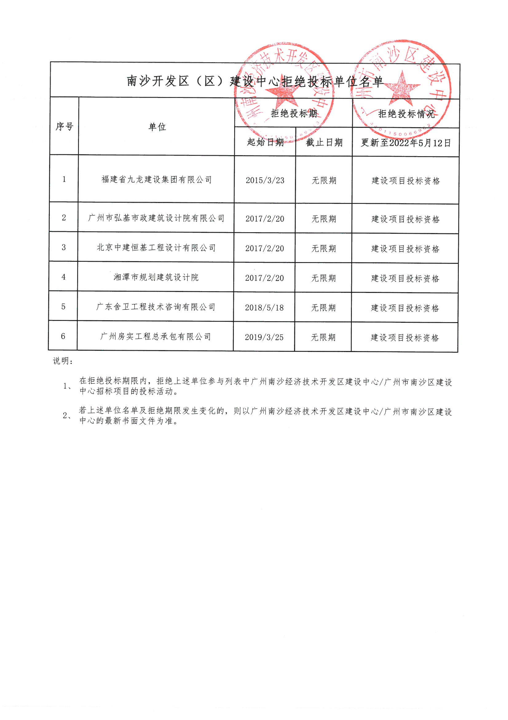附件三：联合体协议书（参考格式）
联合体共同投标协议

（所有成员单位名称）自愿组成联合体，共同参加 （项目名称） 投标。我方授权委托本协议主办方代表联合体成员参加投标、签署投标资料、提交投标文件。现就联合体投标事宜订立如下协议。
1、（其中1家满足监理资质要求的单位名称）为联合体主办方。（联合体主办方仅限一家单位）
2、联合体主办方合法代表联合体成员负责本招标项目投标文件编制和合同谈判活动，并代表联合体提交和接收相关的资料、信息及指示，并处理与之有关的一切事务，负责合同实施阶段的主办、组织和协调工作。
3、联合体将严格按照招标文件的各项要求，递交投标文件，履行合同，并对外承担相应责任。
4、联合体成员单位内部的职责分工如下：
① ：作为联合体的主办方除负责本项目的管理职责外，还应负责 （详见注2备选项 ）的监理工作及整个项目绿化工程和外电工程监理工作。联合体其他相关方违约时，主办方应承担连带责任，具体按合同要求
② ：主要负责本工程的（详见注2备选项 ）监理工作，具体按合同要求。
③ ：主要负责本工程的（详见注2 备选项 ）监理工作，具体按合同要求。
5、根据招标文件要求提交的履约担保。可分别向本项目招标人提供，累加的履约担保总额为中标总价的10%；也可由联合体主办方单独向本项目招标人提供履约担保，履约担保总额为中标总价的10%。具体按合同要求。
6、本协议书自签署之日起生效，合同履行完毕后自动失效。
注：1.本协议书由委托代理人签字的，应附法定代表人证明书及法定代表人授权委托书。
（联合体各方均须出具，格式详见招标文件第七章）
2.节点划分：①丰泽路改造平交口、黄阁南路改造平交口、丰泽西路~黄阁南路隧道、南沙青少年宫-凤亭大道新建电力管廊；②市南大道改造节点、进港大道改造节点、汽配园13号路、珠江大道节点；③南江二路-南江三路、灵新大道节点、番中公路路段；④体育馆人行天桥、档案馆人行天桥。

联合体主办方名称： （盖单位章）
法定代表人或其委托代理人： （签字或盖章）
成员一名称： （盖单位章）
法定代表人或其委托代理人： （签字或盖章）
成员二名称： （盖单位章）
法定代表人或其委托代理人： （签字或盖章）
......
年 月 日
注：单独投标的，无需提交本联合体共同投标协议。

